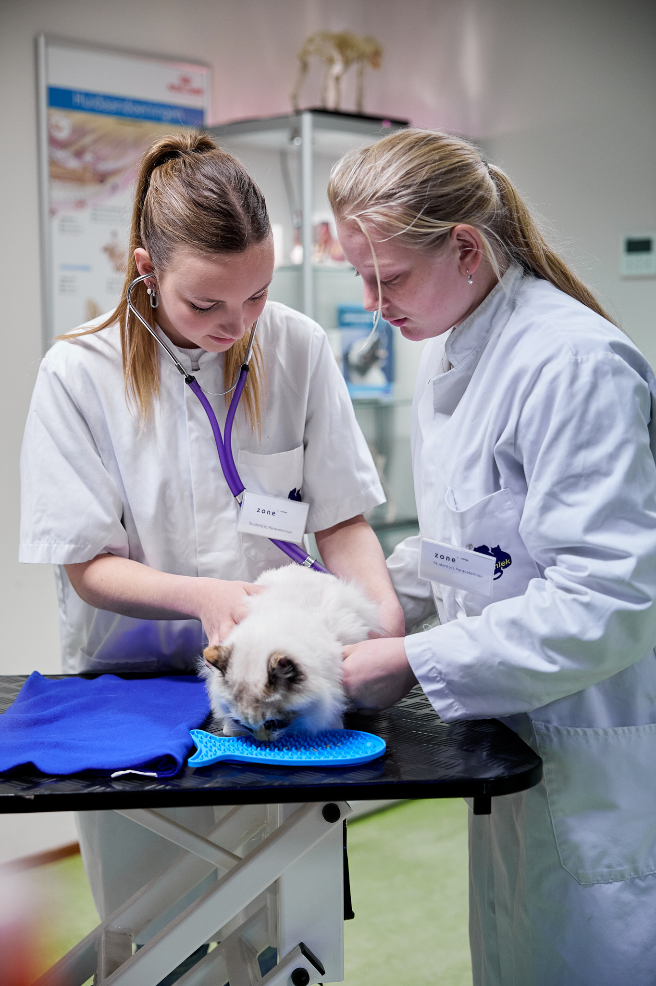

De basale assistentie in de spreekkamer.

Opleiding: Dierenartsassistent paraveterinair
Crebo: 25731
Cohort: 2024
Leerjaar: 2025-2026
Periode: 8 / leerjaar 2 blok 2

Kerntaken en werkprocessen

B1K1: Zorgdragen voor dieren
- B1K1W2 Verzorgt dieren
P5K1: uitvoeren algemene praktijkwerkzaamheden
- P5K1W2 beheert praktijkruimten en instrumenten
P5K2: verrichten van paraveterinaire handelingen
- P5K2W1 assisteert bij consulten

Complexiteit: | ☒ | Starter
 | ☐ | Geoefend
 | ☐ | Gevorderd
 | ☐ | Streefniveau
Uitvoering: | ☒ | Individueel
 | ☒ | In groepen van 2-4 personen
Plaats: | ☒ | Op school
 | ☒ | In de beroepspraktijk

Beroepssituatie
Op de dierenartsenpraktijk worden onderzoeken en behandelingen uitgevoerd door de dierenarts. Die onderzoeken en behandelingen vinden plaats bij verschillende diersoorten. Als dierenartsassistent paraveterinair heb je een organisatorische, uitvoerende en controlerende rol bij deze activiteiten.
In het begin van je opleiding moet je deze taken natuurlijk nog leren, daarvoor heb je tijd nodig. Daarom ga je in deze opdracht werken aan “de basale assistentie in de speekkamer”, en vindt een verdieping en afronding later plaats bij de opdracht “assisteren in de spreekkamer”.
Als startende dierenartsassistent paraveterinair assisteer je de dierenarts bij onderzoeken en behandelingen. Je hebt kennis van de meest voorkomende behandelingen en onderzoeken en maakt de ruimtes daarvoor klaar voor gebruik. Je stelt de patiënt op zijn gemak en hebt oog voor de cliënt. Je assisteert bij het hanteren en fixeren van de patiënt. Je reikt de dierenarts instrumenten aan en bewaakt de veiligheid en gezondheid op de werkplek. De onderzoeken en behandelingen registreer je in het managementsysteem.
De basale assistentie in de spreekkamer vraagt een open en proactieve houding. Je toont daarbij initiatief, je communiceert open en direct met dierenarts en cliënt en voelt de situatie aan. Je zorgt er daarnaast wel voor dat je op de juiste momenten op de achtergrond blijft.

Doelen van de opdracht
Je kunt:
- de dierenarts assisteren bij de gezondheidscheck voor vaccinatie;
- patiënten die zich niet verzetten hanteren en fixeren;
- benodigde instrumenten klaarleggen en aanreiken;
- het vaccinatieschema uitleggen aan de eigenaar;
- een chip aflezen;
- gegevens registreren;
- het vaccinatieboekje invullen;
- de cliënt en de patiënt naar de balie begeleiden;
- na de behandeling de spreekkamer opruimen en gebruikte materialen aanvullen;
- communiceren over je handelen met de dierenarts;
- inschatten en aangeven wat risicovolle momenten zijn bij werkzaamheden in de spreekkamer.

Opdracht
Bij de voorbereiding van de integrale opdracht ”de basale assistentie in de spreekkamer” ga je drie deelopdrachten uitwerken.
In deelopdracht 1 maak je een inrichtingsplan voor de spreekkamer/ behandelruimte en je motiveert welke onderzoeken en behandelingen er plaats kunnen vinden.
In deelopdracht 2 maak je een protocol voor het gebruiksklaar maken van de door jou ontworpen ruimte.
In deelopdracht 3 maak je een risico inventarisatie van werkzaamheden in de spreekkamer.
Bij de uitvoering van de integrale opdracht ga je de dierenarts assisteren bij een consult.

Als afronding schrijf je een reflectie op jouw houding en communicatie tijdens de assistentie in de spreekkamer, waarbij je een aantal verbeterpunten formuleert. Ook bespreek je de feedback die je van je praktijk-opleidster hebt gekregen.

Deelopdracht 1: inrichtingsplan van de spreek/behandelkamer.

Maak een overzicht welke standaard onderzoeken en handelingen er plaatsvinden in een spreekkamer. Geef aan welke instrumenten en verbruiksartikelen er nodig zijn om die onderzoeken en behandelingen uit te kunnen voeren. Geef aan bij welke behandelingen jij als paraveterinair kunt assisteren.

Maak een 3-dimensionale (digitale)schets of maquette van een spreekkamer. Richt de ruimte in zodat de standaard onderzoeken en behandelingen er uitgevoerd kunnen worden.
Geef in een pitch van 1 minuut de onderbouwing van de keuzes die je gemaakt hebt.

Laat jullie product beoordelen door je praktijk-opleidster.

Deelopdracht 2: het protocol voor efficiënt opruimen en schoonmaken van jullie spreekkamer met oog voor persoonlijke hygiëne.

Werk het inrichtingsplan van de instrumenten en verbruiksartikelen dat jullie gemaakt hebben bij deelopdracht 1 verder uit. Geef aan hoe je de ruimte en de inventaris reinigt en gebruiksklaar houdt tijdens de spreekuren.
Je kunt jullie verslagen van de integrale opdracht van leerjaar 2 blok 1 hierbij gebruiken. De informatie uit die opdracht passen jullie aan op jullie nieuw ontworpen speekkamer.

Maak een protocol waarin je aangeeft hoe je achtereenvolgens de nieuwe spreekkamer, het interieur en de instrumenten en verbruiksartikelen, opruimt, reinigt en aanvult.
Geef in het protocol ook aan hoe je tijdens het assisteren in jouw spreekkamer omgaat met persoonlijke veiligheid en hygiëne. Maak hierbij gebruik van de rubrix van bijlage 1 van de IO uit periode 7.

Laat het protocol door je praktijk-opleidster beoordelen op bruikbaarheid en volledigheid.

Opdracht
Deelopdracht 3a: assistentie in de praktijk.

Bij BPV ga je laten zien dat je de dierenarts kunt assisteren bij een consult. Hiervoor gebruik je de kennis die je hebt opgedaan in trainingen, cursussen en het protocol dat je hebt gemaakt. Vraag of je stagebegeleidster je wil beoordelen met behulp van Bijlage 1.

Laat op stage zien dat je bij een gezondheidscheck en vaccinatie:
- de dierenarts assisteert;
- patiënten die zich niet verzetten kunt hanteren en fixeren;
- hulp inschakelt bij een patiënt die zich wel verzet;
- benodigde instrumenten klaarlegt en aanreikt;
- het vaccinatieschema kunt uitleggen aan de eigenaar;
- een chip afleest;
- gegevens registreert;
- de cliënt en de patiënt naar de balie begeleidt;
- na de behandeling de spreekkamer opruimt en gebruikte materialen aanvult;
- communiceert over je handelen met de dierenarts.

Deelopdracht 3b: duurzaamheid – risico’s in de spreekkamer.
BPV:
Duurzaamheid is een breed begrip. We denken snel aan zonnepanelen en een warmtepomp. Maar ook gezondheid is een onderdeel van duurzaamheid. In deze opdracht ga je onderzoeken welke gezondheidsrisico’s er zijn bij werkzaamheden in de spreekkamer. Je gebruikt hierbij Bijlage 2.
Vraag je stagebegeleidster om de Bijlage 2 samen te bespreken. Vul de antwoorden in.

School:
Ga met je IO-groepje bij elkaar zitten en lees elkaars antwoorden. Stel samen een tops 3 van risico momenten in. Geef ook aan welke oplossingen er mogelijk zijn bij die top-3 risico’s.

Opdracht

Afronding:
BPV:
Schrijf eerst een reflectie op je assistentie van de dierenarts bij de gezondheidscheck en de vaccinatie, en de communicatie met de klant. Gebruik hiervoor het reflectieformulier uit de BPV-map.
- Noteer minimaal twee sterke punten van jouw communicatieve vaardigheden en werkhouding waardoor je denkt dat de assistentie van de dierenarts heel goed verlopen is.
- Noteer dan twee zwakke punten van jouw communicatie en werkhouding , waardoor je bij de assistentie belemmerd bent.
- Wat zou je kunnen doen om de zwakke punten in je communicatie en werkhouding te verbeteren, en wat heb je daarvoor nodig?
- Welke aanpassingen zou je nog maken in je stappenplan als je nu terugkijkt?

Bespreek je reflectieverslag met je praktijk-opleidster en vraag tips en tops. Laat deze noteren en lever ze in samen met de uitgewerkte opdrachten.

School:
Ga met je groep bij elkaar zitten en bespreek elkaars reflecties en beoordelingen.
Benoem dan bij elkaar een sterk punt en een zwak punt in de communicatieve vaardigheden en werkhouding tijdens de assistentie van de dierenarts. Geef dan aan wat een mogelijke verbetering zou kunnen zijn.
Noteer bij je individuele reflectie de sterke punten en de verbeterpunten die je van je groepje hebt gekregen. Geef ook aan wat je daarvan vindt. Lever je notities in samen met de andere opdrachten.

Resultaten
Producteisen
- De spreekkamer/behandelruimte in beeld gebracht.
- Protocol voor gebruiksklaar maken van de spreekkamer/behandelruimte
- Een beoordeling van de praktijk-opleidster op de uitvoering van de opdracht assisteren van de dierenarts bij een gezondheidscheck en vaccinatie.
- Een ingevulde en afgetekende risico inventarisatie.
- Een top 3 risico’s met mogelijke oplossingen.
Proceseisen
- Een reflectieverslag op de uitvoering van de opdracht assisteren van de dierenarts bij een gezondheidscheck en vaccinatie.
- Notities van tips en tops van de praktijk-opleidster en van de klasgenoten uit je werkgroepje.

Beoordelingscriteria

Wat: | Beoordeling  O/V/G:
De spreekkamer/behandelruimte in beeld gebracht.
Protocol voor gebruiksklaar maken van de spreekkamer/behandelruimte
Een beoordeling van de praktijk-opleidster mbv Bijlage 1 op de uitvoering van de opdracht assisteren van de dierenarts bij een gezondheidscheck en vaccinatie. (*)
Een top 3 van risico’s met mogelijke oplossingen.

Een reflectieverslag op de uitvoering van de opdracht assisteren van de dierenarts bij een gezondheidscheck en vaccinatie.
Totaal:

(* deze onderdelen moeten met een voldoende of goed beoordeeld worden)

Hulpmiddelen en bronnen
- Alle materialen gebruikt in de cursussen en trainingen van deze integrale opdracht.
- Het boek “Hoe laat ik mijn klanten kwispelen” en/of de andere gebruikte methode voor communicatie.

Planning
Je werkt aan deze IO in periode 8.

In het geval van een blokstage:
- Je start deze IO op VOOR de eerste BPV-periode.
- Je verzamelt al tijdens de eerste BPV-periode materialen voor deze IO. (Denk dan bv aan het vaccinatieschema, de chipregistratie, de materialen voor reiniging en desinfectie.)
- De BPV-beoordeling rond je af in de eerste of tweede blokstage.

Bijlage 1: BPV-Beoordeling assisteren bij gezondheidscheck en vaccinatie.
Naam student: Naam en handtekening beoordelaar:

Datum:

Beoordeling: O = onvoldoende / V = voldoende / G = goed
Wat | Wat is getoond (zelfstandig of onder begeleiding) | Beoordeling  O/V/G
Hanteert de patiënt die zich niet verzet.
Schakelt hulp in bij een patiënt die zich wel verzet.
Kiest de juiste instrumenten en materialen.
Legt benodigde instrumenten klaar en geeft deze aan.
Toont inzicht in het verloop van werkzaamheden.
Kan het vaccinatieschema uitleggen.*)
Kan een chip aflezen met de chipreader.
Registreert gegevens in het paspoort volgens de geldende regels.
Begeleidt patiënt en eigenaar naar de balie.
Ruimt na gebruik de spreekkamer en materialen op.
Bespreekt de werkzaamheden.

Werkt nauwkeurig.

Werkt volgens afspraak, werkinstructie, protocol.
Vraagt hulp indien nodig.

Werkt zelfstandig indien mogelijk.

Toont een pro-actieve houding.

Bespreekt dilemma’s rondom gezondheidsrisico’s.
*): dit onderdeel moet minimaal voldoende of goed zijn.
Tips: Tops:

Bijlage 2: duurzaamheid – gezondheidsrisico’s in de spreekkamer.
Duurzaamheid is een breed begrip. We denken snel aan zonnepanelen en een warmtepomp. Maar ook gezondheid is een onderdeel van duurzaamheid. In deze opdracht ga je samen met je stagebegeleidster onderzoeken welke gezondheidsrisico’s er zijn bij werkzaamheden in de spreekkamer.

1 Bespreek met je stagebegeleidster wat risicovolle momenten zijn in de spreekkamer.
2 Probeer onderstaand schema aan te vullen met informatie van je stagebegeleidster.
Wat | Risico’s
Tillen

Bijten

Krabben

Werkhoogte

Zoonoses

Reinigings- en desinfectieproducten

Medicatie

…

…

…

3 Bij welke rassen is het verstandig om extra op te passen?

4 Welke tips geeft je stagebegeleidster om zo veilig mogelijk te werken?

Naam student:
Datum:
Naam en handtekening stagebegeleidster:

